Riigimetsa Majandamise Keskus 15.12.2025
Lp Alar Süda
Kaasamisspetsialist
Alar.suda@rmk.ee
Lp Sander Heinla
Varumisspetsialist
sander.heinla@rmk

Antud pöördumisega edastame RMK´le Käsmu Kandikogu, Käsmu Külaseltsi ja Käsmu kogukonna korduva sooviavalduse teha harvendusraie meie küla sissesõidu tee kõrvale jääval RMK´le kuuluvatel kinnistutel.

Käsmu külla sissesõit ja selle vahetus läheduses elavate inimeste mure:
Oleme pöördunud RMK poole korduvate palvetega aastatel 2021-2025, kaaluda Käsmu küla alguses olevate RMK´le kuuluvatel metsamaadel harvendusraie teostamist. Küla kogukond soovib külla korrastatud sissesõitu ja vahetus läheduses elavad inimesed looduslikku lisavalgust pealelõunasel ajal.

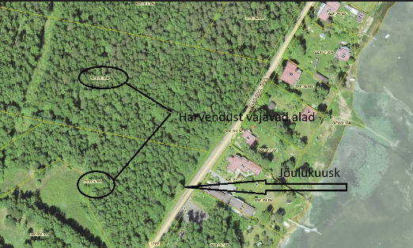
Aastal 2021 tegid eraomanikud analoogse harvendusraie kõrval asuvatel kinnistutel katastriüksused: 92201:014:0095 ja 92201:014:0094. Külaelanikud ja üle tee asuvate kinnistute omanikud võtsid uue, õhulise, valgusküllase ja korrastatud metsapildi vastu väga positiivselt.
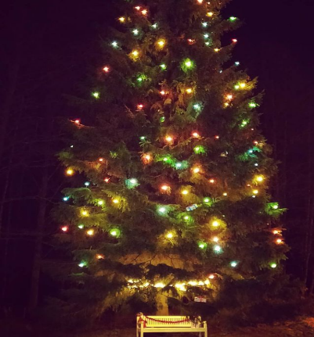
Käesoleva aasta sügisel korrastas RMK ootamatult katastriüksuse 19101:001:0058. Kuid Käsmu külaelanike poolt soovitud katastriüksuste: 92201:014:0105 ja 88701:001:0515 harvendusraie jäi ikka tegemata. Nüüd paistab riigimetsa osa, mis asub RMK korrastatud kinnistu ja eraomanike metsa vahel silma eriti hooldamata ja risustatud alana.

Hooldatud parkmets markeeriks küla algust ning laseks särada kuusel, millel on külale oluline tähtsus, nimelt süütame koos kogukonnaga sellel igal aastal advendiküünlad ning kandivanem teeb kogukonnale kokkuvõtte kandi töödest ja tegemistest lõppeval aastal.

Käsmu küla ja kandi kogukond kinnitab, et soovime harvendusraiet, mis kujundaks praegusest hooldamata metsast sobivalt parkmetsa, mida oleme üle viie aasta oodanud.
Loodame, et juba suvel saame nautida hooldatud metsaala.

Lugupidamisega
Eduard Vainu
Käsmu külavanem, MTÜ Käsmu Külaselts juhatuse esimees, Käsmu Kandikogu esimees

